Дошкільний навчальний заклад
(ясла-садок) комбінованого типу №26

Ігрове дійство
«Всесвітній День Яйця»
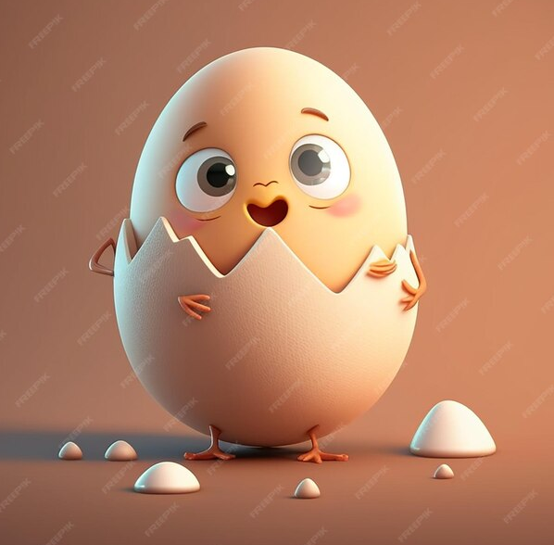

Підготувати та провели:
вихователі - Максюта О.С., Петруша В.Ю.
керівник музичний – Бєлікова Н.В.

2023 р.

Ведуча:
Рано-раненько сонечко встало
Доброго ранку усім побажало
І я вас діти, щиро вітаю
Чудового настрою всім побажаю!

12 жовтня відзначається незвичне свято – «Всесвітній Дня яйця» – свято всіх любителів яєць, омлетів, запіканок і яєчні … Нічого дивного в цьому немає. Адже яйця – самий універсальний продукт харчування, вони популярні в кулінарії всіх країн і культур, багато в чому завдяки тому, що їх вживання може бути найрізноманітнішим.

§музика: вихід яйця.
- Які ви знаєте страви куди добавляють яйця?
- Як можна приготувати яйця?
- А які яйця полюбляєте ви?
- А ще я хочу загадати вам загадки. Спробуєте відгадати?
(виймає загадки із яйця)
В казці цій – він роботящий,
Все ранесенько вставав,
Підмітав весь двір гарненько,
Пісенькою всіх вітав.
З ним жили ледачі миші,
Тільки в іграх знали толк.
От за це і поплатились!
Зветься казка («КОЛОСОК»)

В хатці любенько жили
Всі звірята. Тут були:
Сіра мишка й жабеня,
Полохливе зайченя,
Вовк, лисиця і кабан.
Все це правда, не обман.
Ще й ведмідь туди тісниться,
Бо була то не світличка,
А дідова (РУКАВИЧКА)

Із соломи цей дружок,
В нього смоляний бочок.
Зловив зайця, лиску й вовка,
Ще й ведмедя – буде толк.
Від ножа щоб врятуватись,
Постаралися вони:
Для дідуся і бабусі
Подарунки принесли. (СОЛОМ’ЯНИЙ БИЧОК)

Йшов собі раз Журавель
І зустрів лисицю,
Стали друзями вони,
Все як і годиться.
Та нечемною була
Лисичка – сестричка,
Тому казочка про них
Зовсім невеличка.
Та мораль там велика
Для усіх дається.
Як же казочка про них,
Любі друзі зветься? («ЛИСИЧКА І ЖУРАВЕЛЬ»)

Виросла собі та й годі,
Прямо в казці, на городі.
Дід тягав її за чуба,
Баб, кицька, внучка люба.
Не бур’ян це, не суріпка,
А смачненька диво - (РІПКА)

Маленьке, сіреньке,
Біди наробило,
Щось біле кругленьке
Хвостиком розбило.
Сумує бабуся і плаче,
Дідусь витирає сльозу,
А курочка кудкудаче:
«Я вам золоте принесу!»
(«Курочка Ряба»)

Ведуча:
Ось подивіться, дівчатка і хлоп’ятка
Стоїть невеличка гарнесенька хатка
Живуть тут здавна дід і баба
І є у них гарна курочка ряба

§ музика:вихід діда і баби.
Баба: Ціп – ціп – ціп, моя гарнесенька
Зернятка ось тобі смачненькі
Ще й наллю тобі води
Поспішай курочка сюди.

§ музика курочки.
Курочка Ряба: Я курочка Ряба
Люблю дуже діда й бабу
Золоте яєчко їм знесла
І стареньким принесла.

§ музика курочка виносить яйце.
Курочка Ряба: Ко-ко –ко, ко-ко-ко;
Ось вам любі це яєчко.
Тільки, тільки що з гніздечка.
Ви дуже добрі, і за те
Знесла яйце вам золоте.
Дід і баба: ти нам дарунок принесла
Спасибі курочка мала
Дід: З цим яєчком що робити,
Треба це яйце розбити.
Баба: Золоту шкарлупку зберегти
А яйце можна спекти.
Ведуча:
Дід бив-бив, не розбив,
Баба била-била, не розбила
А мишка бігла, хвостиком зачепила
І яєчко це розбила.
§ музика
Ведуча: Дід плаче, баба плаче
А Курочка Ряба їм кудкудаче.
Курочка Ряба: Подарувати я Вам хочу
Ось цей чарівний мішечок
Тут яєчок є багато
Дід і баба будуть раді.
А які вони чудові
Гарні, різнокольорові
Ви яєчко кожне візьміть
І в тарілочку такого ж кольору покладіть.
Гра «Розклади яєчко з кольором» (старші групи)
Ведуча: в мене ще є сюрприз для вас. Курочка Ряба, нам подарувала яєчка не прості, а музичні. Запрошую діток середньої групи пограти на цих незвичних яєчках.
Гра на кін дер сюрпризах (середня група)
Яйце:а як називається свято, коли прикрашали та розмальовували яєчка? Великдень. В цей день пекли смачні паски, де було дуже багато яєць, пекли пиріжки. Готуючись до цього свята яйця активно розфарбовували. В залежності від техніки розпису чи розфарбування яйця називали крашанками писанками,крапанками чи дряпанками.
Гра «Розмалюй яєчко»(старші групи)
Конкурс «Хто швидше передасть яйце?»
Флешмоб

